Nama: Handip Yusuf Kurniawan

NPM: 2113201027

Mata Kuliah: Pemrograman Web I

**Screenshot:**

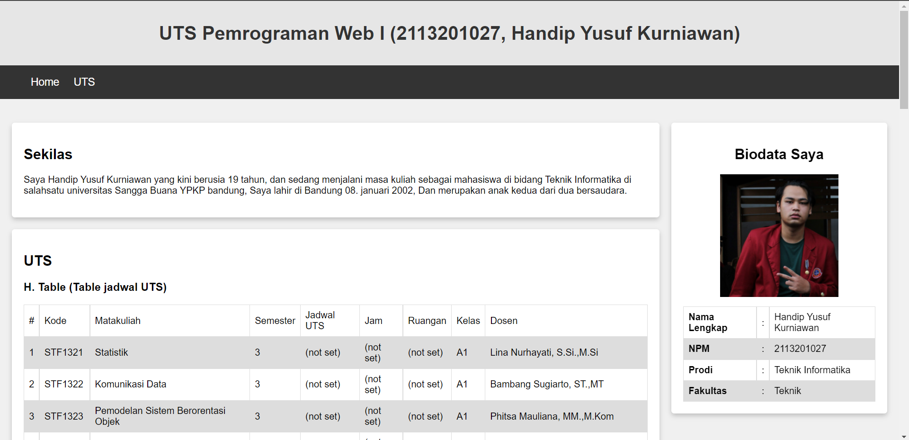

**Kode HTML:**

<!DOCTYPE html5>

<html>

<head>

  <meta charset="utf-8">

  <meta name="viewport" content="width=device-width, initial-scale=1">

  <title>UTS Pemrograman Web I (2113201027, Handip Yusuf Kurniawan)</title>

  <link rel="stylesheet" href="styles.css">

</head>

<body>

  <!-- A. Header -->

  <header>

    <!-- M. Div -->

    <div class="jumbotron">

      <h1>UTS Pemrograman Web I (2113201027, Handip Yusuf Kurniawan)</h1>

    </div>

    <nav>

      <!-- G. List -->

      <ul id="nav-ul">

        <li>

          <!-- F. link a:href anchor -->

          <a href="#">Home</a>

        </li>

        <li><a href="#uts">UTS</a></li>

      </ul>

    </nav>

  </header>

  <main>

    <!-- layouting float -->

    <div class="content">

      <!-- D. Article -->

      <article class="card" id="home">

        <h2>Sekilas</h2>

        <!-- I. Paragraf -->

        <p>Saya Handip Yusuf Kurniawan yang kini berusia 19 tahun, dan sedang menjalani masa kuliah sebagai mahasiswa di

          bidang

          Teknik Informatika di salahsatu universitas Sangga Buana YPKP bandung, Saya lahir di Bandung 08. januari 2002,

          Dan merupakan

          anak kedua dari dua bersaudara.</p>

      </article>

      <article class="card" id="uts">

        <h2>UTS</h2>

        <!-- C. Section -->

        <!-- H. Table Section -->

        <section>

          <h3>H. Table (Table jadwal UTS)</h3>

          <table>

            <tbody>

              <tr>

                <td>#</td>

                <td>Kode</td>

                <td>Matakuliah</td>

                <td>Semester</td>

                <td>Jadwal UTS</td>

                <td>Jam</td>

                <td>Ruangan</td>

                <td>Kelas</td>

                <td>Dosen</td>

              </tr>

              <tr>

                <td>1</td>

                <td>STF1321</td>

                <td>Statistik</td>

                <td>3</td>

                <td>(not set)</td>

                <td>(not set)</td>

                <td>(not set)</td>

                <td>A1</td>

                <td>Lina Nurhayati, S.Si.,M.Si</td>

              </tr>

              <tr>

                <td>2</td>

                <td>STF1322</td>

                <td>Komunikasi Data</td>

                <td>3</td>

                <td>(not set)</td>

                <td>(not set)</td>

                <td>(not set)</td>

                <td>A1</td>

                <td>Bambang Sugiarto, ST.,MT</td>

              </tr>

              <tr>

                <td>3</td>

                <td>STF1323</td>

                <td>Pemodelan Sistem Berorentasi Objek</td>

                <td>3</td>

                <td>(not set)</td>

                <td>(not set)</td>

                <td>(not set)</td>

                <td>A1</td>

                <td>Phitsa Mauliana, MM.,M.Kom</td>

              </tr>

              <tr>

                <td>4</td>

                <td>STF1324</td>

                <td>Basis Data</td>

                <td>3</td>

                <td>(not set)</td>

                <td>(not set)</td>

                <td>(not set)</td>

                <td>A1</td>

                <td>Rini Nuraini Sukmana.,MT</td>

              </tr>

              <tr>

                <td>5</td>

                <td>STF1325</td>

                <td>Interaksi Manusia &amp; Komputer</td>

                <td>3</td>

                <td>(not set)</td>

                <td>(not set)</td>

                <td>(not set)</td>

                <td>A1</td>

                <td>Dhany Indra Gunawan, ST.,M.Kom</td>

              </tr>

              <tr>

                <td>6</td>

                <td>STF1326</td>

                <td>Pemrograman Web</td>

                <td>3</td>

                <td>(not set)</td>

                <td>(not set)</td>

                <td>(not set)</td>

                <td>A1</td>

                <td>Muhamad Nurdin A.M, S.Kom.,M.Kom</td>

              </tr>

              <tr>

                <td>7</td>

                <td>STF1327</td>

                <td>Praktikum Pemrograman Web</td>

                <td>3</td>

                <td>(not set)</td>

                <td>(not set)</td>

                <td>(not set)</td>

                <td>A1</td>

                <td>Muhamad Nurdin A.M, S.Kom.,M.Kom</td>

              </tr>

              <tr>

                <td>8</td>

                <td>STF1328</td>

                <td>Teknik Digital</td>

                <td>3</td>

                <td>(not set)</td>

                <td>(not set)</td>

                <td>(not set)</td>

                <td>A1</td>

                <td>Toni Arifin, ST.,M.Kom</td>

              </tr>

              <tr>

                <td>9</td>

                <td>USB1235</td>

                <td>Kewirausahaan</td>

                <td>3</td>

                <td>(not set)</td>

                <td>(not set)</td>

                <td>1A</td>

                <td>A1</td>

                <td>Resty Ismawanti, S.Pd., MM</td>

              </tr>

            </tbody>

          </table>

        </section>

        <!-- C. Section -->

        <section>

          <h3>I. Form Input</h3>

          <ol>

            <li>

              <input type="checkbox" name="checkbox" id="checkbox">

              <label for="checkboxcheckbox">Input dengan tipe: <strong>checkbox</strong></label>

            </li>

            <li>

              <input type="color" name="color" id="color">

              <label for="colorcolor">Input dengan tipe: <strong>color</strong></label>

            </li>

            <li>

              <input type="date" name="date" id="date">

              <label for="date">Input dengan tipe: <strong>date</strong></label>

            </li>

            <li>

              <input type="datetime-local" name="datetime-local" id="datetime-local">

              <label for="datetime-local">Input dengan tipe: <strong>datetime-local</strong></label>

            </li>

            <li>

              <input type="email" name="email" id="email">

              <label for="email">Input dengan tipe: <strong>email</strong></label>

            </li>

            <li>

              <input type="file" name="file" id="file">

              <label for="file">Input dengan tipe: <strong>file</strong></label>

            </li>

            <li>

              <input type="hidden" name="hidden" id="hidden">

              <label for="hidden">Input dengan tipe: <strong>hidden</strong></label>

            </li>

            <li>

              <input type="month" name="month" id="month">

              <label for="month">Input dengan tipe: <strong>month</strong></label>

            </li>

            <li>

              <input type="number" name="number" id="number">

              <label for="number">Input dengan tipe: <strong>number</strong></label>

            </li>

            <li>

              <input type="password" name="password" id="password">

              <label for="password">Input dengan tipe: <strong>password</strong></label>

            </li>

            <li>

              <input type="radio" name="radio" id="radio">

              <label for="radio">Input dengan tipe: <strong>radio</strong></label>

            </li>

            <li>

              <input type="range" name="range" id="range">

              <label for="range">Input dengan tipe: <strong>range</strong></label>

            </li>

            <li>

              <input type="reset" name="reset" id="reset">

              <label for="reset">Input dengan tipe: <strong>reset</strong></label>

            </li>

            <li>

              <input type="search" name="search" id="search">

              <label for="search">Input dengan tipe: <strong>search</strong></label>

            </li>

            <li>

              <input type="submit" name="submit" id="submit">

              <label for="submit">Input dengan tipe: <strong>submit</strong></label>

            </li>

            <li>

              <input type="tel" name="tel" id="tel">

              <label for="tel">Input dengan tipe: <strong>tel</strong></label>

            </li>

            <li>

              <input type="text" name="text" id="text">

              <label for="text">Input dengan tipe: <strong>text</strong></label>

            </li>

            <li>

              <input type="time" name="time" id="time">

              <label for="time">Input dengan tipe: <strong>time</strong></label>

            </li>

            <li>

              <input type="url" name="url" id="url">

              <label for="url">Input dengan tipe: <strong>url</strong></label>

            </li>

            <li>

              <input type="week" name="week" id="week">

              <label for="week">Input dengan tipe: <strong>week</strong></label>

            </li>

          </ol>

          <p>Hobi saya selajutnya yaitu olahraga terutama olahraga lari, seperti yang kita ketahui bersama bahwa

            olahraga banyak sekali manfaat nya bagi kesehatan seperti kesehatan jantung dan lain sebagainya.</p>

        </section>

        <!-- J. Video -->

        <section>

          <h3>J. Video (Video embed youtube)</h3>

          <iframe frameborder="0" scrolling="no" marginheight="0" marginwidth="0" width="788.54" height="443"

            type="text/html"

            src="https://www.youtube.com/embed/ojOjSvIe828?autoplay=0&fs=0&iv_load_policy=3&showinfo=0&rel=0&cc_load_policy=0&start=0&end=0">

          </iframe>

        </section>

        <!-- K. Heading -->

        <section>

          <h3>K. Heading</h3>

          <h1 style="font-size: 2em;">H1</h1>

          <h2>H2</h2>

          <h3>H3</h3>

          <h4>H4</h4>

          <h5>H5</h5>

          <h6>H6</h6>

        </section>

        <section>

          <h3>4. Gunakan element object untuk menyematkan peta google berikut :</h3>

          <iframe

            src="https://www.google.com/maps/embed?pb=!1m14!1m8!1m3!1d15843.68467119613!2d107.6403251!3d-6.9000314!3m2!1i1024!2i768!4f13.1!3m3!1m2!1s0x0%3A0x194e40758d7a919!2sUniversitas%20Sangga%20Buana%20YPKP!5e0!3m2!1sid!2sid!4v1637920092038!5m2!1sid!2sid"

            width="600" height="450" style="border:0;" allowfullscreen="" loading="lazy"></iframe>

        </section>

      </article>

    </div>

    <div class="clear"></div>

    <!-- Aside -->

    <aside>

      <article class="profile card">

        <header>

          <h2>Biodata Saya</h2>

          <figure>

            <!-- M. image -->

            <img src="avatar.jpeg">

          </figure>

        </header>

        <!-- C. Section -->

        <section>

          <table>

            <tr>

              <th>Nama Lengkap</th>

              <td>:</td>

              <td>Handip Yusuf Kurniawan</td>

            </tr>

            <tr>

              <th>NPM</th>

              <td>:</td>

              <td>2113201027</td>

            </tr>

            <tr>

              <th>Prodi</th>

              <td>:</td>

              <td>Teknik Informatika</td>

            </tr>

            <tr>

              <th>Fakultas</th>

              <td>:</td>

              <td>Teknik</td>

            </tr>

          </table>

        </section>

      </article>

    </aside>

    <div class="clear"></div>

  </main>

  <!-- E. Footer -->

  <footer>

    <p>UTS &#169; Handip Yusuf Kurniawan</p>

  </footer>

  <!-- Script -->

  <!-- <script language="JavaScript" src="assets/js/script.js"></script> -->

</body>

</html>